Тема работы: «Применение цифрового открытого образовательного ресурса Online Test Pad для оптимизации процесса обучения»

Разработал:
Степанов Сергей Александрович
Преподаватель ГАПОУ ВО
«Никологорский аграрно-промышленный колледж»

Никологоры 2024
Содержание:
- Аннотация
- Введение
- Основная часть:
- Основные характеристики и цели использования электронно-образовательных ресурсов………………………………………..5
- Классификация электронно-образовательных ресурсов………..6
- Преимущества ЭОР перед традиционными средствами обучения……………………………………………………………7
- Актуальность применения цифрового образовательного ресурса в процессе обучения студентов……………………………………..8
- Цифровой открытый образовательный ресурс Online Test Pad как один из видов ЭОР
- Применение ресурса Online Test Pad при проведении входного и текущего контроля по общеобразовательной дисциплине «Математика» у студентов 1 курса СПО…………………………11
- Заключение

Аннотация:
Данная разработка описывает преимущества и опыт применения электронных образовательных ресурсов для входного и текущего контроля на примере учебной дисциплины общеобразовательного цикла «Математика» для 1 курса СПО, закладывающей базу для предметов профессионального цикла, таких как: «Техническая механика», «Инженерная графика», междисциплинарных курсов и др. Контроль знаний и умений студентов представляет собой один из важнейших элементов учебного процесса. От его правильной организации во многом зависят эффективность управления учебно-воспитательным процессом и качество подготовки специалиста, в том числе формирование у студентов следующих общих компетенций: ОК 01 (выбирать способы решения задач профессиональной деятельности применительно к различным контекстам) и ОК 02 (использовать современные средства поиска, анализа и интерпретации информации и информационные технологии для выполнения задач профессиональной деятельности). Разработка может быть полезной всем преподавателям общеобразовательных и специальных дисциплин.

Введение
Современные реалии (развитие информационных технологий, необходимость работать в условиях карантина, и т.п) требуют использования в процессе обучения современных технических средств, которые позволяют:
- обогатить педагогический, технологический инструментарий преподавателей;
- автоматизировать процессы контроля и управления и избавить от рутинной работы;
- разнообразить формы подачи материала;
- сэкономить время на уроке.
Я считаю, что чтобы обогатить урок, сделать его более интересным, доступным и содержательным, необходимо включить в работу информационно-компьютерные технологии: для проверки домашнего задания, объяснения нового материала, закрепления темы, обобщения и систематизации пройденного материала. Одним из таких инструментов является использование электронно-образовательных ресурсов.
В данной работе я хотел бы описать свой опыт применения электронных образовательных ресурсов на практике, а именно применение цифрового открытого образовательного ресурса Online Test Pad, который представляет собой платформу по созданию онлайн-тестов. Это своеобразный бесплатный конструктор заданий контролирующего вида (тестов, кроссвордов, опросов), который подходит для начинающих и уверенных пользователей, позволяет использовать готовый продукт в виде теста, кроссворда или опроса без предварительной регистрации обучающихся и отправляется получателю в виде ссылки.

Основная часть:
1. Основные характеристики и цели использования электронно-образовательных ресурсов
Электронный образовательный ресурс – образовательный ресурс в электронно-цифровой форме и содержащий определенную структуру, предмет и метаданные о них. Элементами ЭОР могут являться программное обеспечение, необходимое для его использования в процессе обучения, данные, информация.
Выделяют основные характеристики ЭОР:
- интерактивность как возможность выполнения действий по выбору пользователя,
- мультимедийность как использование информации разных видов (видео, звук, графика),
- самодостаточность как наличие всех необходимых для использования ресурса материалов с учетом особенности категории пользователя.
Содержание ЭОР должно иметь обучающий характер и материалы организационного характера.
В литературе выделяют следующие цели использования электронных образовательных ресурсов в обучении:
1. повышение качества знаний обучающихся;
2. развитие познавательной активности;
3. повышение мотивации к изучаемому предмету;
4. развитие аналитического мышления;
5. формирование навыков работы с компьютером;
6. формирование навыков групповой работы;
7. формирование навыков самостоятельной работы.

2. Классификация электронно-образовательных ресурсов
Существуют различные классификации электронных образовательных ресурсов по следующим направлениям:
- По технологии создания:
текстографические ресурсы - отличаются от традиционной литературы в основном тем, что материал представляется на экране компьютера, а не на бумаге, кроме этого они имеют значительные отличия в навигации по тексту; мультимедиа ЭОР - ресурсы, состоящие из визуального или звукового содержания.
- По среде распространения и использования:
интернет-ресурсы онлайн, которые работают только в режиме подключения к сети Интернет;
интернет-ресурсы офлайн: данные ресурсы можно использовать без подключения к сети Интернет.
- По содержанию:
учебники; рабочие тетради; лабораторные работы; электронные справочники и словари; викторины.
- По принципу реализации:
мультимедиа-ресурсы; презентационные ресурсы; системы обучения.
- По составляющим входящего в них содержания:
лекционные ресурсы; практические ресурсы; ресурсы-имитаторы (тренажеры); контрольно-измерительные материалы
Виды ЭОР в зависимости от назначения и объема учебного содержания:
электронный учебно-методический комплекс,
электронный демонстрационный материал,
электронный модуль проверки знаний,
электронный практикум,
электронный учебный модуль (дистанционный курс),
электронное учебное пособие,
электронное методическое пособие,
видеотрансляция.
Для использования ЭОР в современном учебном процессе используются многочисленные устройства, функционирующие под управлением микропроцессоров. Наиболее часто используемые из них:
- Персональные компьютеры, планшеты, смартфоны, «электронные книги».
- Мультимедиа-проекторы
- Интерактивные доски.
- Документ-камеры.
- Устройства виртуальной реальности.

3. Преимущества ЭОР
перед традиционными средствами обучения
ЭОР обладают рядом характеристик, обуславливающих их преимущества по сравнению с традиционными средствами обучения:
- Мультимедийность.
Средства мультимедиа — одновременное использование нескольких средств представления информации ( графиков, текста, видео, анимаций, звуковых эффектов ).
- Интерактивность.
Обеспечивается множественным выбором из элементов множества, вводом текста с клавиатуры с последующим анализом и систематизацией ошибок, совмещением объектов для изменения их свойств, перемещения объектов для составления различных композиций.
- Доступность.
ЭОР размещаются в сети Интернет и позволяют работать с ними любому пользователю бесплатно в любое удобное время.
- Универсальность.
ЭОР не привязаны к конкретному учебно-методическому комплексу и позволяют формировать знания и умения на материале, который может быть включен в занятия по любым УМК.

4. Актуальность применения цифрового образовательного ресурса в процессе обучения студентов..
Все выше изложенное навело мне на мысль применить электронный открытый образовательный ресурс на практике, так как одним из важнейших звеньев процесса обучения является контроль усвоения знаний. Он показывает, насколько полно и глубоко усвоены знания как на уроке, так и в системе уроков, а также вносит коррективы в организацию процесса обучения.
Контроль знаний и умений студентов представляет собой один из важнейших элементов учебного процесса. От его правильной организации во многом зависят эффективность управления учебно-воспитательным процессом и качество подготовки специалиста, в том числе формирование у студентов следующих общих компетенций: ОК 01 (выбирать способы решения задач профессиональной деятельности применительно к различным контекстам) и ОК 02 (использовать современные средства поиска, анализа и интерпретации информации и информационные технологии для выполнения задач профессиональной деятельности).
Исследователи выделяют следующие функции контроля знаний студентов: диагностическая, обучающая, развивающая, воспитательная и другие.
Проверочная функция контроля заключается в том, что показатели контроля служат главным основанием для суждения о результате учения, т.е. для решения таких вопросов, как перевод на следующий курс, выдача диплома.
Правильно организованный контроль знаний и умений служит как целям проверки, так и целям обучения. В ходе проведения контрольных заданий происходят повторение и закрепление, совершенствование приобретенных ранее умений путем их уточнения и дополнения. Студенты переосмысливают и обобщают пройденный материал, используют знания в практической деятельности. Контроль способствует формированию умений и навыков рационально организовывать рабочую деятельность, самостоятельно овладевать знаниями.
Развивающая функция контроля заключается в том, что он дает большие возможности для развития личности студента, формирования его познавательных способностей. Этот процесс требует напряжения умственной деятельности, обострения работы внимания, памяти, мышления, воображения. При любой проверке студентам необходимо воспроизводить усвоенное, перерабатывать и систематизировать имеющиеся знания, делать выводы, обобщения, приводить доказательства, что эффективно содействует развитию обучаемого.
Контроль знаний и умений глубоко затрагивает эмоциональную сферу личности. Результаты сугубо индивидуальных усилий по усвоению учебного материала становятся предметом общественного суждения. Контроль дисциплинирует студента, воспитывает у него чувство ответственности за свою работу, приучает к систематическому учебному труду, стимулирует регулярную активную учебную деятельность. Правильно осуществляя контроль, преподаватель имеет возможность постоянно побуждать студентов к совершенствованию знаний и умений, к выработке объективных самооценочных суждений, к развитию потребности в самоконтроле.
При соблюдении ряда требований контроль дает необходимый учебный и воспитательный эффект, поэтому он должен быть:
1. Планомерным и систематическим. Регулярность контроля позволяет своевременно выявлять и исправлять ошибки, недоработки, принимать меры к их устранению путем соответствующего совершенствования учебного процесса.
2. Объективным. Объективность проверки определяется многими факторами: научной обоснованностью и разработанностью целей и содержания обучения, требований к знаниям, умениям и навыкам студентов, отбором объектов и содержания проверки, соответствием содержания проверяемых знаний целям проверки.
3. Всесторонним, т.е. наиболее полно выявлять фактический уровень усвоения студентом учебной информации, охватывать все разделы программы. Контроль не должен ограничиваться только выявлением того, знают ли и могут ли студенты воспроизводить усвоенную информацию. Он должен показать, умеют ли они пользоваться этой информацией для решения учебных и практических задач.
4. Индивидуальным. В ряде случаев необходимо принимать во внимание такие индивидуальные качества студентов, как природную медлительность, робость, застенчивость, излишнюю самоуверенность, физические недостатки.
5. Экономичным по затратам времени преподавателя и студентов, обеспечивающим анализ проверочных работ и их обстоятельную оценку в сравнительно короткий срок.
6. Педагогически тактичным и осуществляться в спокойной, деловитой обстановке. Не следует торопить студентов с ответом или прерывать вопросом. Все замечания, указания и оценки необходимо делать в тактичной и доброжелательной форме.
Таким образом, очень важно обеспечить органическое включение контроля в учебный процесс и достичь того, чтобы контроль стал не обособленным элементом учебного процесса, а одновременно выполнял обучающие, развивающие, воспитательные, побуждающие функции. Недопустимо влияние на оценку знаний негативного отношения преподавателя к отдельным студентам.
5. Цифровой открытый образовательный ресурс Online Test Pad как один из видов ЭОР

Online Test Pad – это образовательный онлайн-сервис для создания тестов, опросников, кроссвордов, логических игр и комплексных заданий. OnlineTestPad– это бесплатный универсальный конструктор, с помощью которого можно не только протестировать студентов, но и дать им возможность лучше подготовиться к экзаменам, контрольным, зачетам, провести экспресс проверку уровня усвоения материала по какой-либо теме. По результатам сразу же можно дать рекомендации.
Кроме этого, OnlineTestPad предлагает возможность использовать уже готовые онлайн тесты из разных областей науки. Данный онлайн - сервис позволяет экономить драгоценное время урока, а также личное время педагога на проверку. Конструктор тестов сделает это за вас: достаточно создать тест (или экзамен на основе теста), дать ссылку студентам, а они в свою очередь в свободное время выполняют задания, и вы сразу же можете видеть результат.
Функции онлайн-конструктора позволяют реализовать в онлайне тест любого уровня сложности. Конструктор тестов предусматривает варианты 14 типов вопросов, в том числе: установление последовательности, заполнение пропусков, последовательное исключение, диктант, мультивыбор или выбор одного решения, ввод чисел и текста, добавление файлов.
Результат предоставляется в 4 форматах, для настройки которых есть персональная шкала. По каждому заполненному опроснику можно получить статистику ответов (по отдельности или в целом по всем респондентам), которая доступна для загрузки в формате Excel.
OnlineTestPad позволяет учащимся подготовиться к различным тестированиям по всем предметам. Сервис может быть использован на любом этапе урока: для введения, тренировки, закрепления материала по предмету, систематизации знаний. Педагог может использовать готовые задания, имеющиеся в базе данных, или сформировать тесты самостоятельно.

- Применение ресурса Online Test Pad при проведении входного и текущего контроля по общеобразовательной дисциплине «Математика» у студентов 1 курса СПО

Я решил применить ресурс Online Test Pad на практике для контроля знаний, умений и навыков студентов 1 курса по дисциплине «Математика». Для использования инструментов сервиса я зарегистрировался на сайте с помощью адреса электронной почты (рис.1)
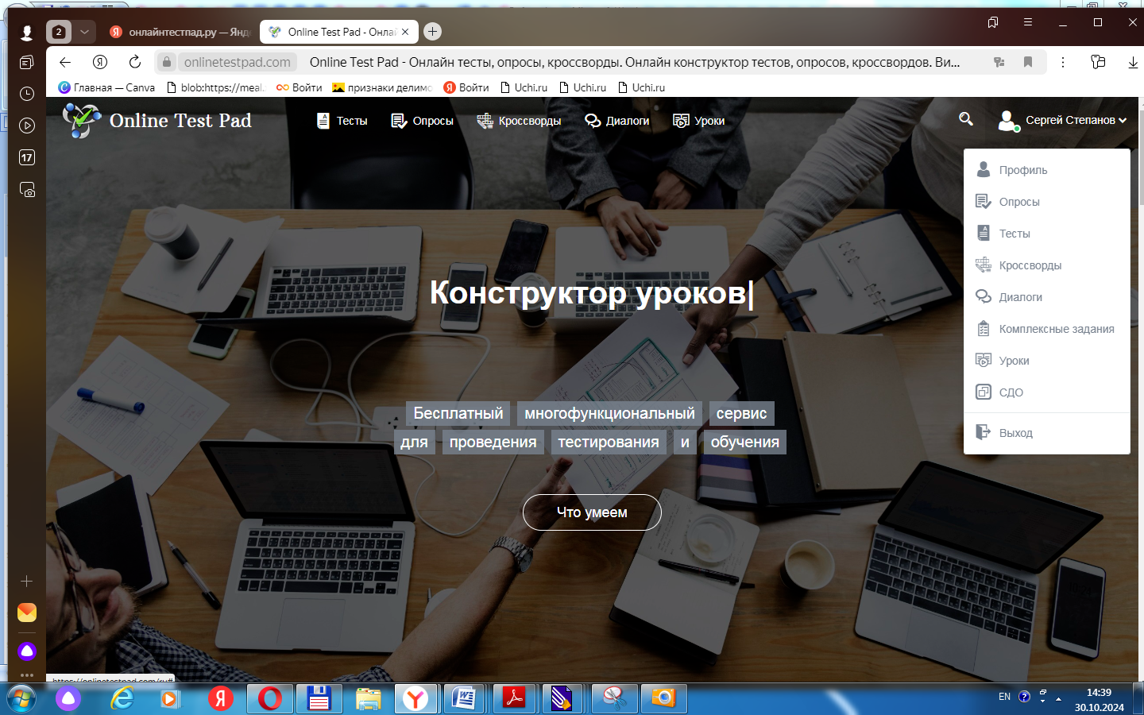
Рис.1
Заполнил раздел «Профиль»(см.рис 2)
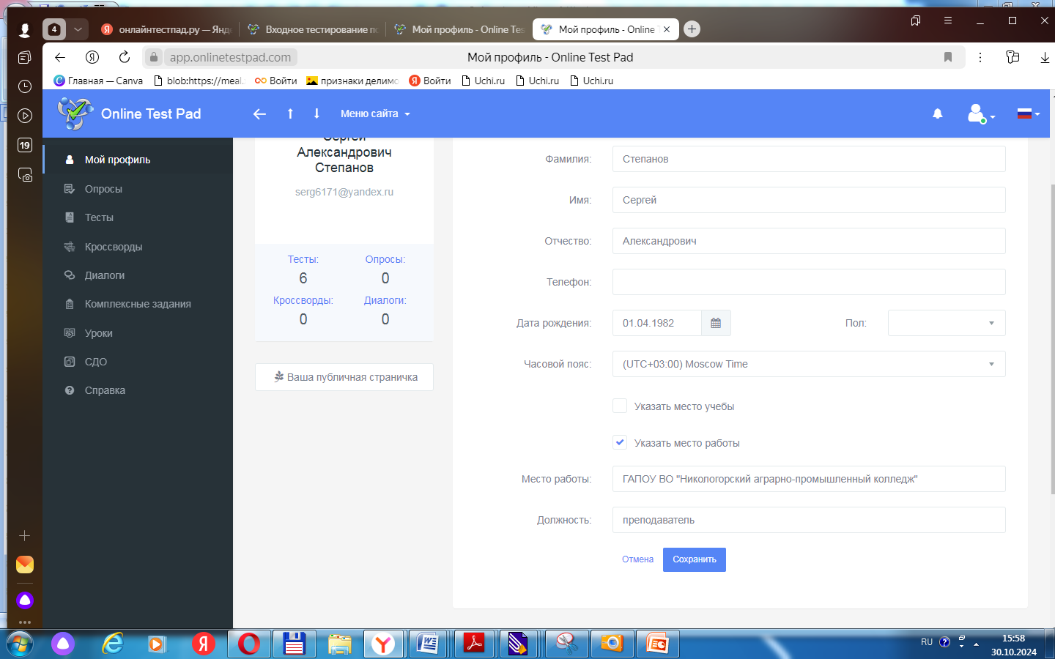
Рис.2
В разделе «Тесты» создал новый тест, загрузил обложку, выбрал необходимые настройки(см.рис 3)
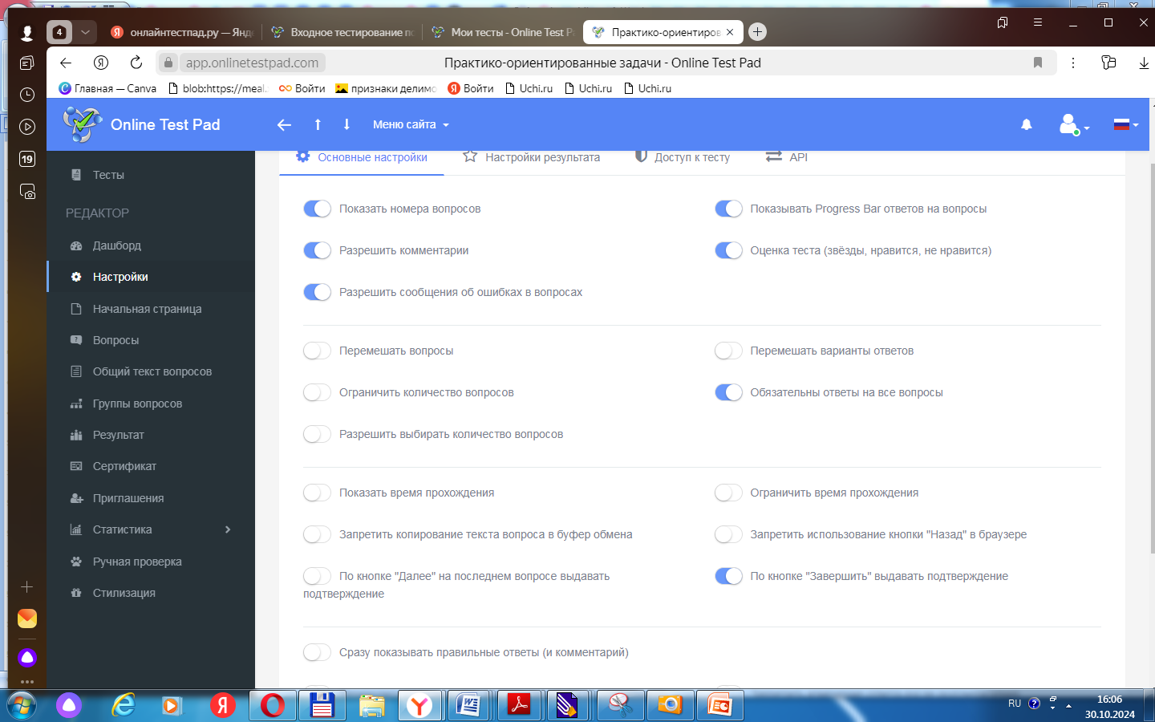
Рис.3
Заполнил начальную страницу (см.рис.4)
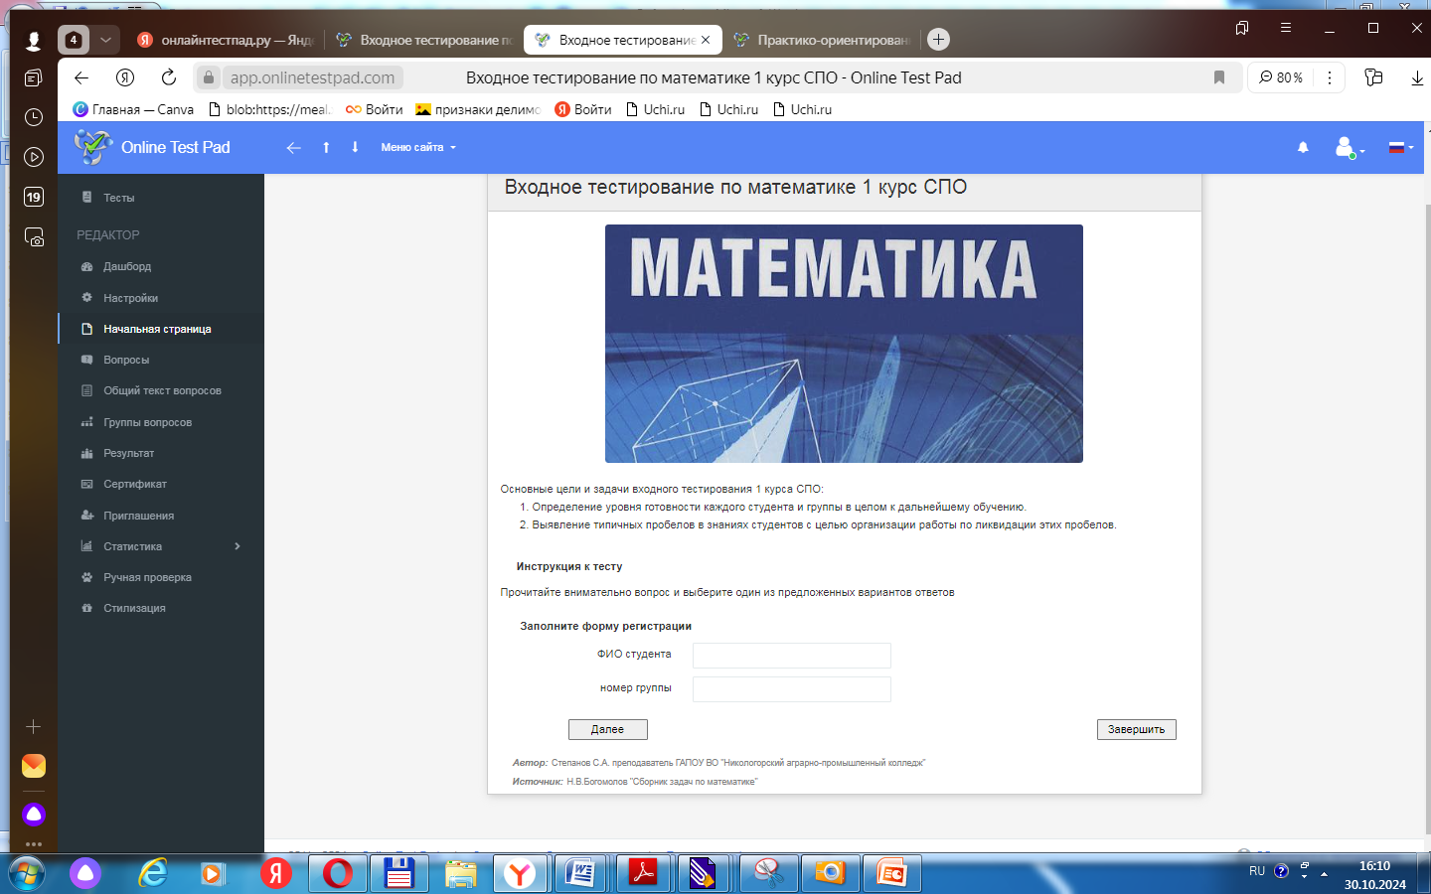
Рис.4
Ввел текст вопросов и варианты ответов, отметил верные ответы (см.рис 5)
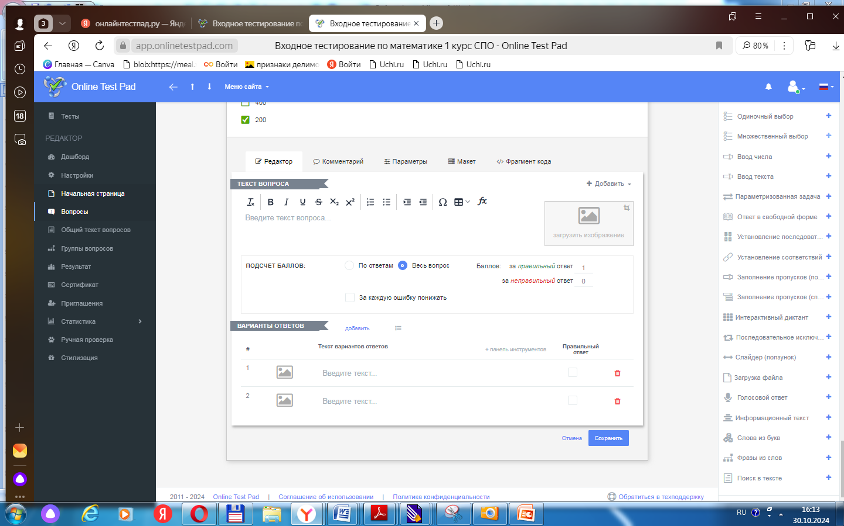
Рис.5

Настроил результат теста (какая оценка выставляется при каком количестве верных ответов) (см. рис.6)
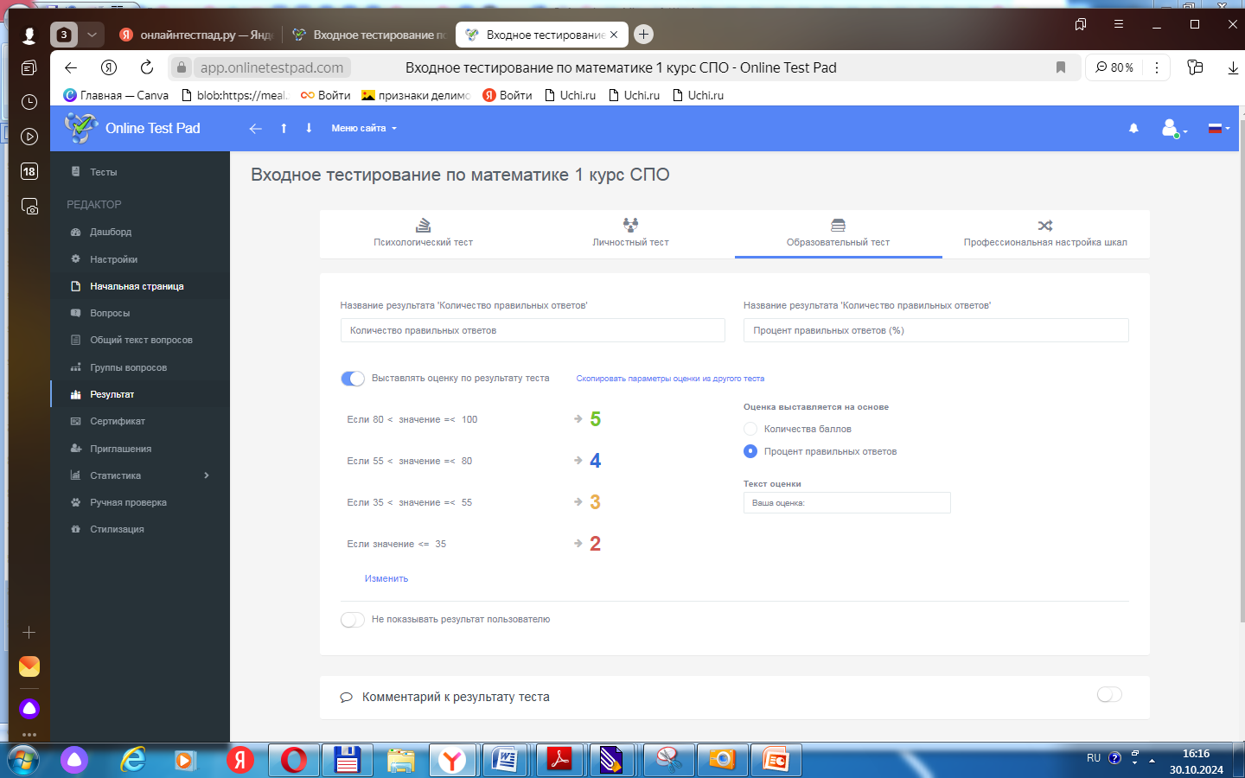
Рис.6
Открыл доступ к тесту, решил этот тест сам, чтобы убедиться в его правильной работе, опубликовал тест в открытый доступ ( см. рис.7)
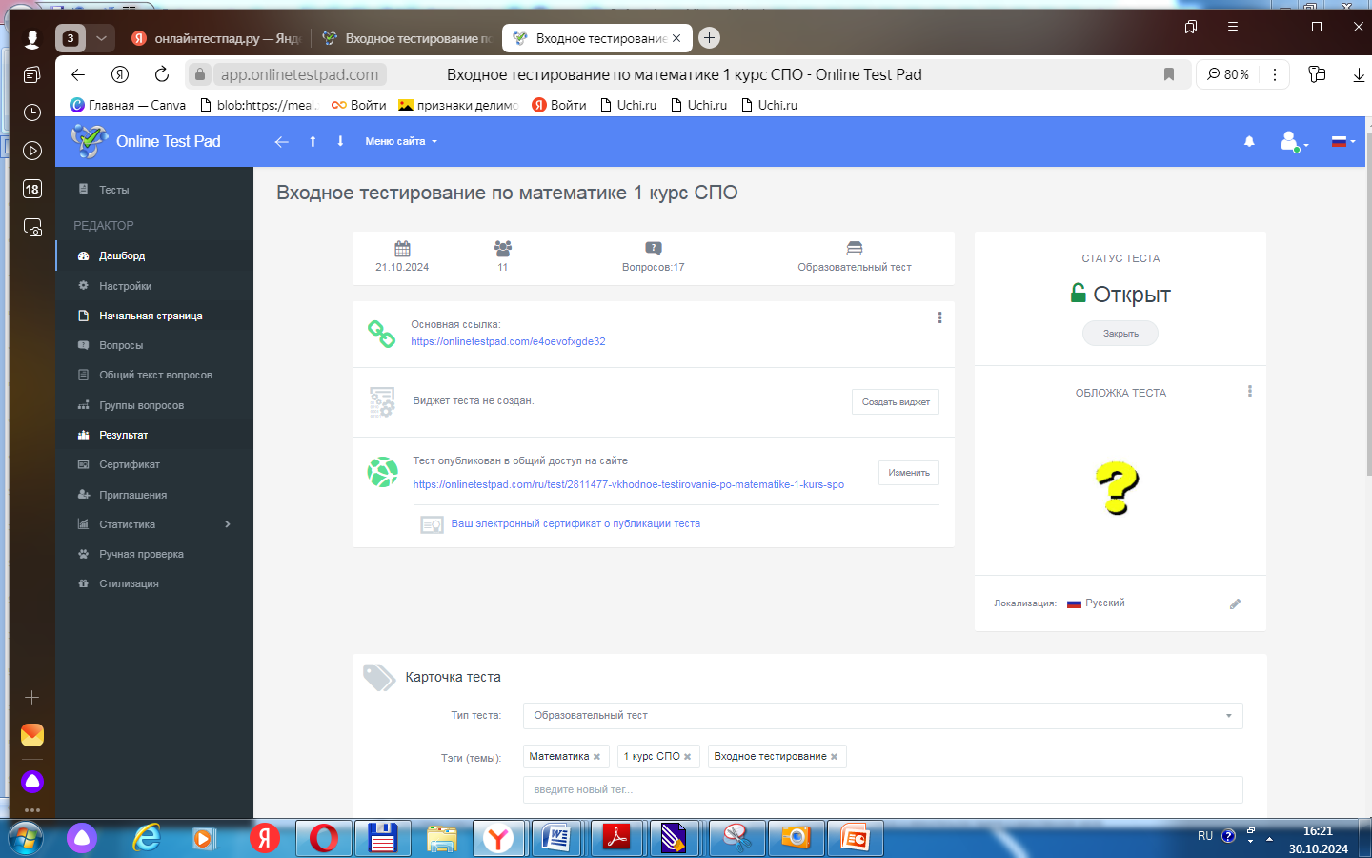
Рис.7
Получил сертификат о публикации теста ( см. рис 8)
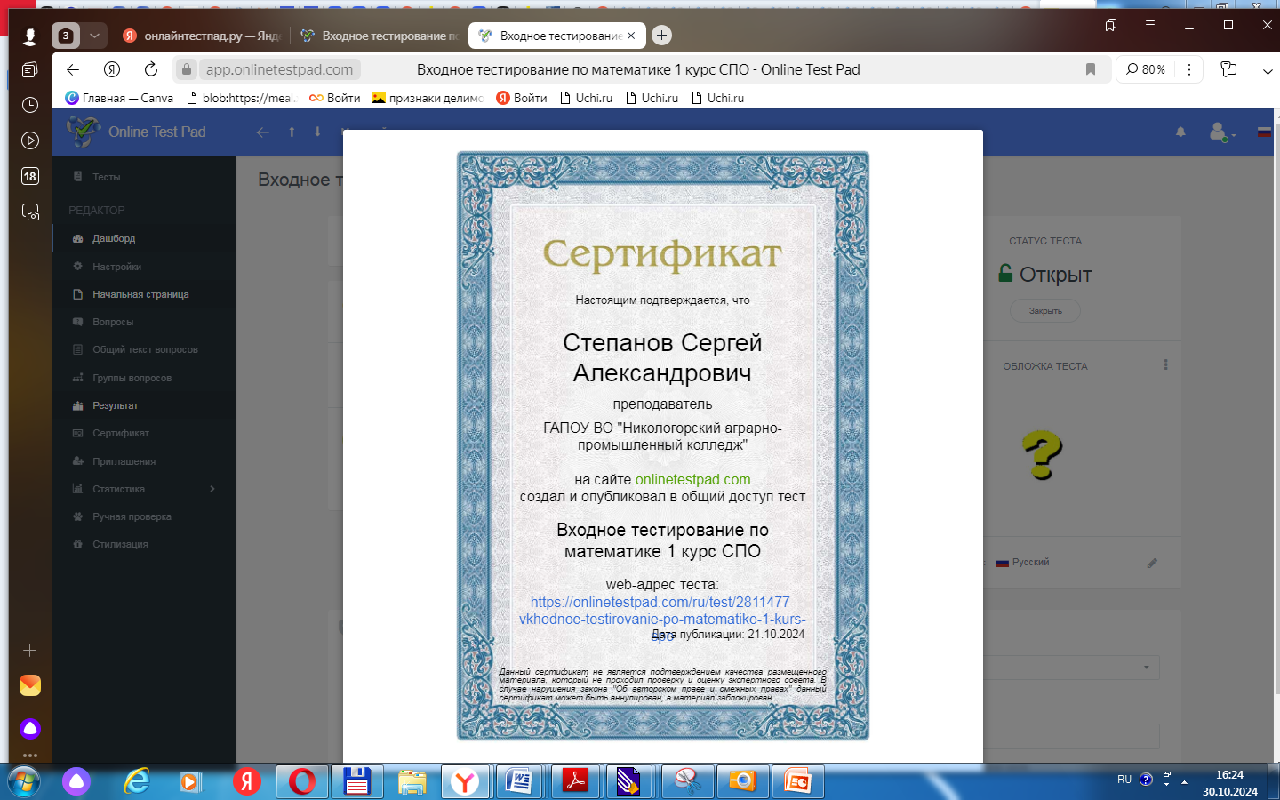
Рис. 8
Начал применять данный тест в процессе занятий. Данный тест находится в общем доступе и может применяться другими преподавателями для входного контроля студентов 1 курса СПО по предмету «Математика»
После выполнения заданий учащиеся сразу могут видеть свои результаты. (см.рис 9)
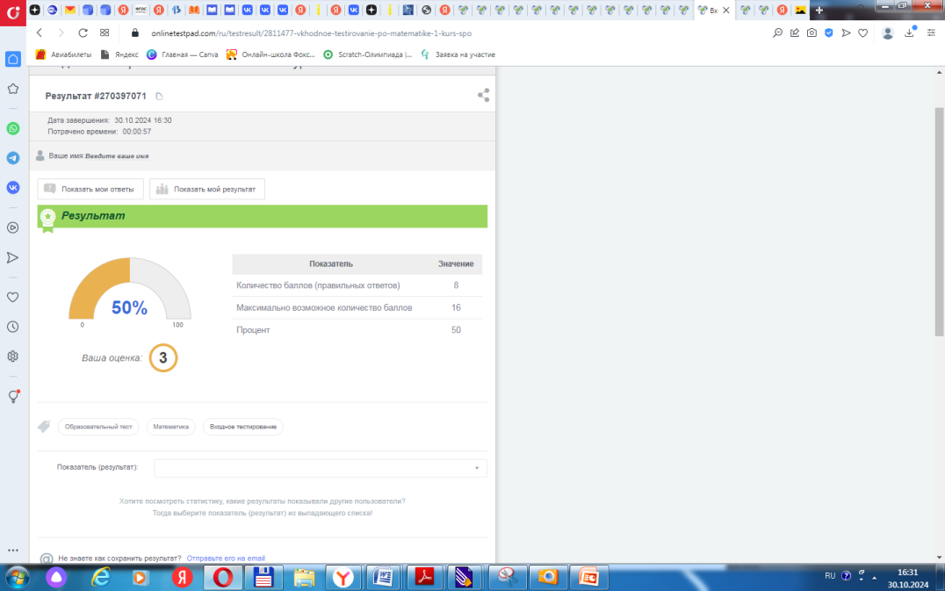
Рис.9
Также вся активность тестируемых автоматически фиксируется в личном кабинете педагога в разделе статистика. Варианты представления результатов для отчетности самые разнообразные: таблица с указанием данных участника, процентом выполнения и оценкой; таблица с подробными результатами ответов на каждое задание; статистика отдельно по каждому вопросу и участнику (см.рис 10)
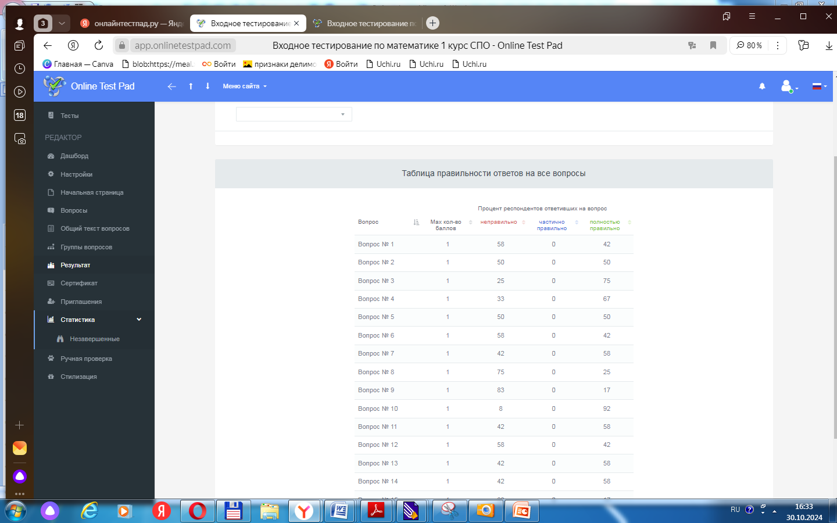
Рис.10
Еще один плюс данного сервиса – возможность скачать созданные тесты в формате Pdf для распечатки или использования в компьютерном классе без доступа к сети Интернет ( см. рис.11 и Приложение ).
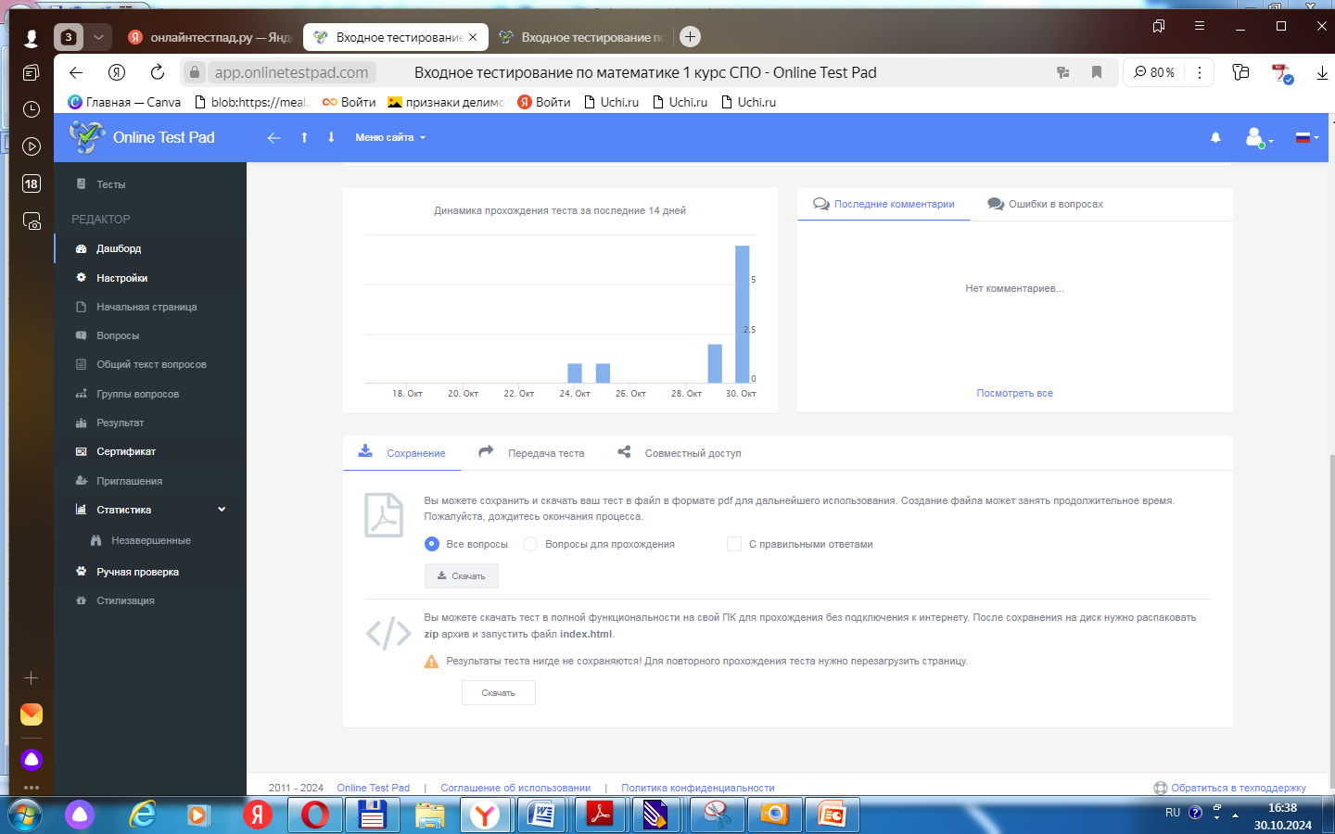
Рис.11

Также педагог может использовать уже готовые тесты по различным темам и дисциплинам, созданные другими пользователями сайта.
За время использования сервиса мною созданы и опубликованы следующие КИМ:
- Входное тестирование по математике 1 курс СПО
- Тест по теме «Элементы теории множеств» 1 курс СПО
- Тест по теме «Прямоугольный треугольник» для 1 курса СПО
- Тест по теме «Квадратный трехчлен, парабола» для 1 курса СПО
- Тест по теме «Дробно-линейная функция» для 1 курса СПО
- Тест по теме «Линейная функция» для 1 курса СПО
- Тест по теме «Комплексные числа» для 1 курса СПО

Заключение.
Данная методическая работа показывает, что развитие современных информационных технологий помогает совершенствовать и разнообразить процесс обучения. Проблема контроля усвоения знаний является актуальной, а тестовые задания с автоматической проверкой являются одним из способов разрешения данной проблемы. Онлайн-тесты будут полезны и другим преподавателям и студентам.

